المجلة الدولية للفنون الطبية، المجلد الثاني، العدد الأول، يناير 2020، الصفحات 241- 246.
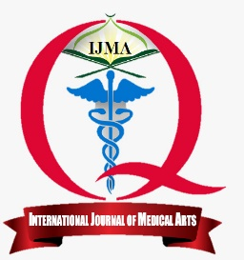 | متاح علي الموقع الالكتروني للمجلة  https://ijma.journals.ekb.eg/ | 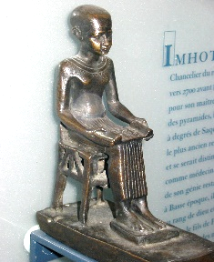
مقالة أصيلة
العلاج الجراحي لكسور حلقة الحوض غير المستقرة عن طريق الطلاء الأمامي لمفصل العجز الحرقفي
محمد مصطفي المناوي، فتحي حمزة سلامة، سمير أحمد الشوري، عمار فتحي عبدالحميد حسين
قسم جراحة العظام ، كلية الطب بدمياط ، جامعة الأزهر ، مصر

المؤلف المراسل: عمار فتحي عبدالحميد حسين
البريد الالكتروني: ammarfathy1@domazhermedicine.edu.eg
المعرف الرقمي للمقالة: 10.21608/ijma.2020.20216.1046
تاريخ الاستلام: 27- 11 – 2019، تاريخ المراجعة: 21- 12- 2019، تاريخ القبول للنشر: 6-11- 2020، تاريخ النشر علي الموقع الالكتروني: 6-1-2020.

الملخص باللغة العربية
المقدمة: كسورحلقة الحوض من الكسورالشائعة الحدوث، وتمثل تحديًا في تثبيتها. ويبدو أن الطلاء (التثبيت) الأمامي للمفصل العجزي الحرقفي يؤدي إلي نتائج جيدة ومعدل مضاعفات أقل بالمقارنة مع طرق التثبيت الأخرى.
الهدف من الدراسة: تقييم نتائج العلاج الجراحي لكسور حلقة الحوض غير المستقرة مع تثبيت المفصل العجزي الحرقفي بالطلاء الأمامي ، وتقييم النتائج سريريًا وإشعاعيًا.
المرضي وطرق البحث: أجريت الدراسة بمشاركة خمسة عشر مريضا من ذوي كسور حلقة الحوض غير المستقرة. وخضع الجميع لاستقراء التاريخ المرضي كاملا، والتقييم السريري والإشعاعي وتم تجهيز المرضي من أجل تثبيت المفصل العجزي الحرقفي بالطلاء الأمامي للمفصل. وتمت متابعة الجميع لمدة 15 شهرا على الأقل بعد التدخل الجراحي.
النتائج: بالفحص الإشعاعي، تبين ناح التثبيت تشريحيا لدى 53.3٪، بينما كان التثيبت متوسطا لدي 20.0٪ و 26.7٪ كان لديهم نتائج تشريحية تقريبًا. وعلي المستوي الإكلينيكي (السريري) ، تم بلغت نسبة الرضا 80.0 ٪. وتم تحقيق الالتئام لدي 86.7 ٪ ولم يبلغ عن أي مضاعفات لدي 80.0 ٪ من ا لمرضي. وارتبطت المضاعفات بشكل كبير مع نتائج غير مُرضية ، وارتبطت النتيجة الإشعاعية بشكل كبير مع تصنيف AO-OTA.
الخلاصة: يعد طلاء الحوض الأمامي مع التثبيت بالشرائح والمسامير للمفصل العجزي الحرقفي عن طريق الجلد علاجًا فعالًا لكسور حلقات الحوض غير المستقرة مع نسبة نجاح عالية ومضاعفات منخفضة

الكلمات المفتاحية: الكسور، حلقة الحوض، التثبيت، الأمامي، الشريحة.
هذه مقالة مفتوحة المصدر تحت رخصة المشاع الإبداعي (CC BY) الاصدار الثاني [https://creativecommons.org/licenses/by/2.0/]

